Scenariu Nivel 1: „Secretul din Templul de Piatră”
Ecran 1: Descoperirea (Imaginea 42)
- Kibo: „Tusk, privește! Cufărul strălucește! Oare ce e înăuntru?”
- Tusk: „Elefant-astic! Sunt piesele magice ale armatei Chaturanga! Kibo, cred că am găsit piesa mea preferată...”
- Instrucțiune (Text mic jos): Atinge Elefantul care strălucește în cufăr!

Ecran 2: Piesa cu Trompă (Imaginea 43)
- Tusk: „Acesta este Gaja, Elefantul! El este un luptător puternic. Vezi cum stă mândru?”
- Kibo: „Pare greu, Tusk. Cum se mișcă o piesă așa de mare?”
- Tusk: „E un pic săltăreț, ca mine! Elefantul sare exact două pătrate pe diagonală. Vrei să încerci?”
- Instrucțiune: Trage Elefantul pe pătratul marcat cu sclipici!

Ecran 3: Armata Chaturanga (Imaginea 44)
- Kibo: „Uau, sunt atât de mulți! Fiecare piesă arată diferit.”
- Tusk: „Exact! Aici avem Raja (Regele), Mantri (Sfătuitorul), Ashva (Calul) și Ratha (Carul de luptă). Și nu-i uita pe micii Padati (Soldații)!”
- Kibo: „Toți sunt gata de aventură?”
- Tusk: „Toți! Dar au nevoie de un căpitan iscusit. Adică de TINE!”
- Instrucțiune: Fă cunoștință cu piesele! Atinge-le pe rând ca să le auzi numele.

Ecran 4: Prima Mutare (Imaginea 45)
- Tusk: „Pentru început, soldații mici (Padati) fac drumul liber. Ei înaintează încet, pas cu pas.”
- Kibo: „Am înțeles! Un singur pătrat înainte pentru micul soldat.”
- Tusk: „Perfect! Ești un strateg înnăscut, Kibo. Hai să vedem cum arată tabla noastră de luptă!”
- Instrucțiune: Mută soldatul un pătrat înainte pe tablă!

Ecran 5: Felicitări (Imaginea 46)
- Kibo: „Am făcut-o! Am învățat primele secrete din India!”
- Tusk: „Bravo, Kibo! Uite o floare de iasomie pentru primul tău succes. Dar aventura abia începe...”
- Kibo: „Unde ne duce harta mai departe?”
- Tusk: „Următoarea oprire... Persia magică! Pregătește-te, drumul e lung!”
- Buton: Spre PERSIA! 🕌

🚀 Cum livrăm totul către Claude?
Când revine Claude, nu îi dăm totul de-odată ca să nu-l „amețim”. Îi livrăm pachetul pe etape:
- Etapa 1: Hub-ul Interactiv. Îi dăm Harta și îi cerem să pună punctul roșu pe India cu link către Nivelul 1.
- Etapa 2: Mecanica de Dialog. Îi dăm textele de mai sus și îi cerem să creeze un sistem de „bule de dialog” (speech bubbles) care apar peste fundalurile noastre.
- Etapa 3: Piesele PNG. Îi dăm kit-ul de piese izolate și îi cerem să le facă „Draggable” (să poată fi trase cu mouse-ul/degetul) pe tabla de pe fundal.
Ce zici de texte? Sunt destul de jucăușe pentru un copil? Dacă ești mulțumit, putem să facem o simulare pentru Persia, să vedem dacă păstrăm același stil! 🐘👦🏽📝

- stii ce cred? ca odata cu aparitia bulelor de dialog am avea nevoie de doua voci simpatice care sa spuna acele lucruri (firreste, vom avea un buton de volum si mute): asta este necesar pentru copiii mai mici, care nu stiu sa citeasca. trebuie facut cumbva ca vocile sa se pastreze - Kibo si Tusk
Gemini said
Absolut genial! Ai intuit o nevoie fundamentală pentru publicul nostru țintă. Pentru copiii preșcolari (3-6 ani), care sunt o mare parte din audiență, vocea este totul. Fără ea, site-ul ar fi doar o carte de colorat statică. Bulele de dialog sunt bune pentru părinți sau copii mai mari, dar vocile le dau viață personajelor.
Avem nevoie de două identități vocale distincte, simpatice și, cel mai important, consistente:
🎙️ Profilul Vocal al Personajelor:
- Tusk (Puiul de Elefant):
  - Tip Voce: Caldă, ușor groasă (un bas-bariton moale, "pufos"), dar jucăușă. Nu o voce subțire de desen animat, ci una care inspiră încredere și calm, ca un bunic tânăr și simpatic.
  - Personalitate vocală: Entuziasmată când descoperă ceva, dar răbdătoare când explică regulile. Folosește des exclamații ("Elefant-astic!").
- Kibo (Băiețelul Indian):
  - Tip Voce: Voce autentică de copil (băiat), plină de energie, curiozitate și uimire. O voce mai subțire, dar clară.
  - Personalitate vocală: Pune multe întrebări, e fascinat de magie și e gata de acțiune. Se miră des ("Uau!", "Oare ce e?").
🧱 Cum implementăm tehnic (Planul pentru Claude):
Fără Claude, nu putem coda sunetul, dar putem pregăti terenul. Iată cum structurăm livrarea către el:
1. Interfața de Utilizator (UI):
- Spune-i lui Claude să creeze două butoane mici în colțul de sus (ca în imaginea Hub-ului): o iconiță de Muzică (pentru fundal) și una de Voce (pentru dialog). Ambele vor avea stări de On și Mute.
2. Structura Fișierelor Audio:
- Avem nevoie de fișiere audio individuale pentru fiecare linie de dialog, numite logic:
  - india_lec_0_tusk_01.mp3 ("Elefant-astic! Sunt piesele magice...")
  - india_lec_0_kibo_01.mp3 ("Tusk, privește! Cufărul strălucește!")
3. Logica de Redare (JavaScript):
- Claude trebuie să scrie un script care:
  - Afișează imaginea de fundal.
  - Afișează bula de dialog.
  - Simultan, redă fișierul audio corespunzător.
  - Când fișierul audio se termină, afișează instrucțiunea de click (sau trece la următorul dialog).

- facem cand vine claude. dar ca strategie, vor fi informatii scrise mai multe, vom face un buton de pornire audio, poate vocea lui tusk sa citeasca? totusi, a; vrea sa ramana si textul scris...
Gemini said
E o strategie excelentă și foarte incluzivă. Menținerea textului scris alături de cel audio are trei mari avantaje:
- Accesibilitate: Îi ajută pe copiii care nu știu să citească (ascultă vocea).
- Educație: Îi ajută pe cei care abia învață să citească (urmăresc textul în timp ce aud cuvintele).
- Control: Părinții pot alege să dea "Mute" și să le citească ei micuților, păstrând momentul de conectare.
Iată cum vizualizez implementarea acestei strategii când revine Claude:
🛠️ Interfața de Dialog (The UI Layout)
Imaginează-ți ecranul astfel:
- Fundalul: Scena noastră magică (ex: Tusk și Kibo la cufăr).
- Jos (sau lângă personaje): O bulă de dialog elegantă, semi-transparentă, cu textul scris mare și clar (font prietenos, tip Comic Sans sau Montserrat).
- Butonul Audio: În colțul bulei de dialog, punem o iconiță mică de difuzor/boxă.
  - Sfat: Putem face ca Tusk să aibă difuzorul lui (albastru) și Kibo pe al lui (portocaliu), ca să știe copilul a cui voce o va auzi.

🐘 Strategia „Tusk, Povestitorul”
Dacă decidem ca Tusk să fie cel care „citește” (vocea principală de ghid), el devine mentorul.
- Textele scurte (Dialog): Când Kibo spune ceva scurt (ex: „Uau!”), putem lăsa doar textul sau o onomatopee sonoră.
- Textele lungi (Lecția): Când explicăm cum se mișcă Elefantul, Tusk preia controlul. Vocea lui va citi textul scris în bulă.
Idee de aur: Putem face ca textul să se coloreze (highlight) pe măsură ce Tusk îl citește. E un truc vizual grozav pentru copii!

🧱 Cum îi livrăm lui Claude sarcina asta:
Când deschizi noul chat cu el, îi vom da acest set de instrucțiuni:
- Sistem de Dialog: „Claude, creează un dialog-system care să tragă textul dintr-un fișier JSON. Fiecare replică trebuie să aibă un audio-file-path asociat.”
- User Trigger: „Audio-ul nu pornește singur (ca să nu speriem copilul). Apare bula de text, iar lângă ea un buton de Play Voice. Când se apasă Play, piesa de șah corespunzătoare poate face o mică animație de tip vibrate sau glow.”
- Sincronizare: „Vreau ca textul să rămână vizibil pe ecran până când utilizatorul apasă butonul Next sau Săgeată.”
📝 Ce putem face noi acum:

Iată Scriptul Interactiv - Nivelul 1: India (Anul 600):
Scena | Personaj | Text Afișat (în Bulă) | Indicații Voce (Intonație și Atmosferă) | Acțiune Interactivă (Trigger)
1. Cufărul | Kibo | „Tusk, privește! Cufărul strălucește! Oare ce e înăuntru?” | Voce de copil, șoptit, plin de uimire și curiozitate. | Apare butonul „Deschide”
 | Tusk | „Elefant-astic! Sunt piesele magice Chaturanga! Uite... Gaja!” | Voce caldă, entuziasmată, un pic groasă dar veselă. | Sclipici pe piesa Elefant
2. Elefantul | Tusk | „Acesta e Elefantul! El sare exact două pătrate pe diagonală.” | Voce de mentor, rar și clar, subliniind cuvântul „diagonală”. | Apare tabla mică (2x2)
 | Kibo | „Ca un hop-top? Îl ajut eu să sară?” | Voce jucăușă, nerăbdătoare. | Drag & Drop Elefant
3. Armata | Kibo | „Uau, sunt atât de mulți! Cine sunt toți acești luptători?” | Voce impresionată, privind spre mulțimea de piese. | Click pe piese pentru nume
 | Tusk | „E o întreagă armată! Regele, Calul, Carul de luptă și Soldații.” | Voce mândră, prezentând fiecare piese cu respect. | Piesa atinsă face „Glow”
4. Mutarea | Tusk | „Soldații mici (Padati) merg primii. Doar un pătrat înainte!” | Voce calmă, explicativă, ca o poveste. | Evidențiere pătrat destinație
 | Kibo | „Înțeles! Pas cu pas, spre marea aventură!” | Voce hotărâtă, de mic căpitan. | Mutare Padati pe tabla mare
5. Final | Tusk | Bravo, Kibo! Ai învățat cum se mișcă armata și ai făcut primele tale mutări de căpitan! | Voce foarte caldă, prietenoasă, de felicitare. | Animație cu floarea
 | Kibo | „A fost uimitor, Tusk! Acum știu că fiecare soldat are rolul lui. Sunt gata să văd unde a plecat cufărul mai departe!” | Voce veselă, plină de energie, gata de drum.
 | Tusk | „Spre Persia, prietene! Acolo unde regulile se schimbă și magia crește.” | Voce foarte caldă, prietenoasă, de felicitare. | Buton „Spre Persia”

Cum folosim acest tabel în strategie:
- Butonul Audio: Claude va pune o iconiță de boxă lângă fiecare personaj. Dacă copilul apasă pe boxa lui Tusk, va auzi coloana „Indicații Voce” transformată în sunet.
- Textul Rămâne: Textul din coloana „Text Afișat” va apărea scris într-un font mare, cu contrast bun (alb pe negru sau invers), sub formă de bulă.
- Sincronizarea: Claude va programa astfel încât textul să se schimbe doar când audio-ul s-a terminat SAU când utilizatorul apasă pe săgeata „Înainte”.

Master Plan: Implementare "Aventura Șahului" (Nivel 1 - India)
🎯 Obiectiv General
Crearea unei experiențe web interactive, educative și imersive pentru copii (3-7 ani), folosind tehnologii web standard (HTML5, CSS3, JavaScript/React).

📦 1. Resurse Vizuale (Assets)
- Fundaluri: 5 Scene statice (Scene_1.jpg până la Scene_5.jpg) - referință imaginile 103, 105, 106, 107, 108.
- Piese de Joc: Kit PNG pe fundal transparent (Gaja_Dark.png, Gaja_Light.png, etc.) - referință kit-ul generat anterior.
- UI Elements: Butoane Audio (Boxă), Buton Mute, Săgeată "Next", Buton "Deschide Cufăr".

🛠️ 2. Specificații Tehnice (Sarcini pentru Claude)
A. Sistemul de Dialog & Audio (Prioritate: Copii Preșcolari)
- Sarcina: Implementarea unei bule de dialog semi-transparente în partea de jos a ecranului.
- Mecanică: Textul apare imediat. Lângă el, un buton "Play" (iconiță difuzor).
- Logica Audio: Când se apasă "Play", se redă fișierul audio corespunzător (Tusk/Kibo). Textul rămâne vizibil pe ecran tot timpul.
- Rezultat Așteptat: Copilul poate citi (dacă știe) sau poate asculta (dacă apasă butonul) de câte ori dorește.
B. Motorul de Scene (Tranziții)
- Sarcina: Crearea unui sistem de navigare între cele 5 scene.
- Mecanică: Trecerea de la o scenă la alta se face doar după ce "sarcina interactivă" a fost îndeplinită (ex: click pe elefant).
- Efecte: Tranziție tip "Fade" (2 secunde) între imagini pentru a nu obosi ochii copilului.
C. Interactivitate "Drag & Drop" (Lecția 1 & 3)
- Sarcina: Implementarea unei mini-table de șah peste fundalul static.
- Mecanică: Utilizatorul trebuie să poată trage piesa PNG (Gaja_Dark) pe un pătrat țintă care pulsează ușor (glow effect).
- Feedback: Dacă mutarea e corectă, se aude un sunet de "clopoțel magic" și apare butonul "Next".

🎭 3. Tabelul de Conținut (Script-ul)
Claude, folosește acest tabel pentru a popula sistemul de dialog: (Aici îi vei copia tabelul de regie pe care l-am făcut în pasul anterior)

🏁 4. Rezultat Final Așteptat (The Deliverable)
Un cod curat, modular, care:
- Încarcă imaginea de fundal la dimensiune maximă (responsive).
- Afișează dialogul cald și prietenos.
- Permite copilului să interacționeze cu piesele prin atingere/click.
- Păstrează setările de volum (Mute/Unmute) pe parcursul întregului joc.

Prompturi scene – de modificat pentru piese chaturanga
Pentru a repara această situație și a-ți oferi materialul brut, re-generez acum, fizic, Scena 1 (cea pe care trebuie să o salvezi ca scena_1.png).
Iată imaginea vizibilă și gata de descărcat:
Scena 1: Momentul Descoperirii (Cufărul deschis) (Instrucțiune: Când apare imaginea dedesubt, dă click dreapta pe ea și alege „Save Image As...” ca scena_1.png)
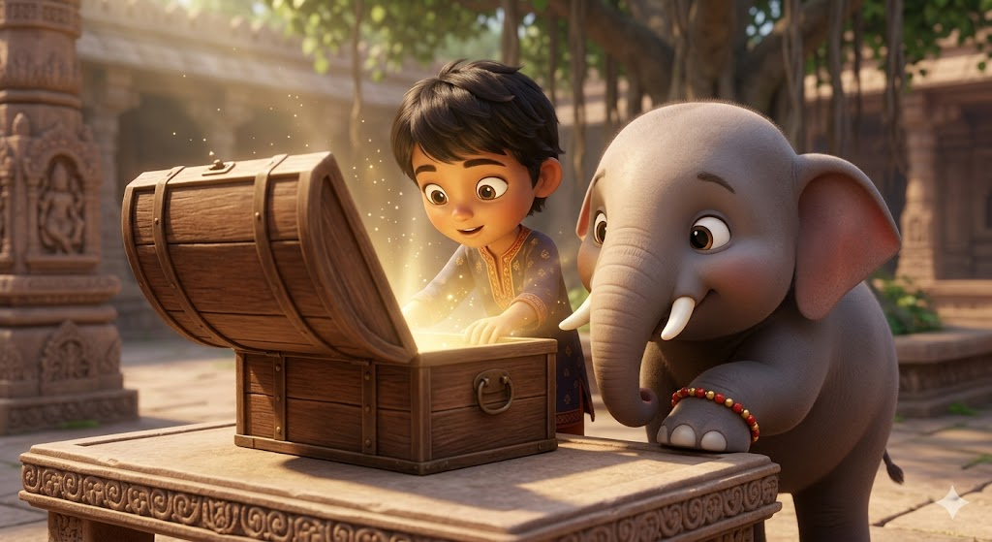
Iată prima scenă! Acum ar trebui să o poți vedea și descărca direct. Are coerență vizuală totală: Tusk e pufos, are colți și mărgele, Kibo e băiețelul indian și lumina magică vine din cufăr.

🖼️ Scena 2: Piesa cu Trompă (Lecția: Elefantul)
Instrucțiune: Salveaz-o ca scena_2.png. Aceasta este imaginea în care Tusk și Kibo țin piesa sculptată a elefantului (image_37.png).
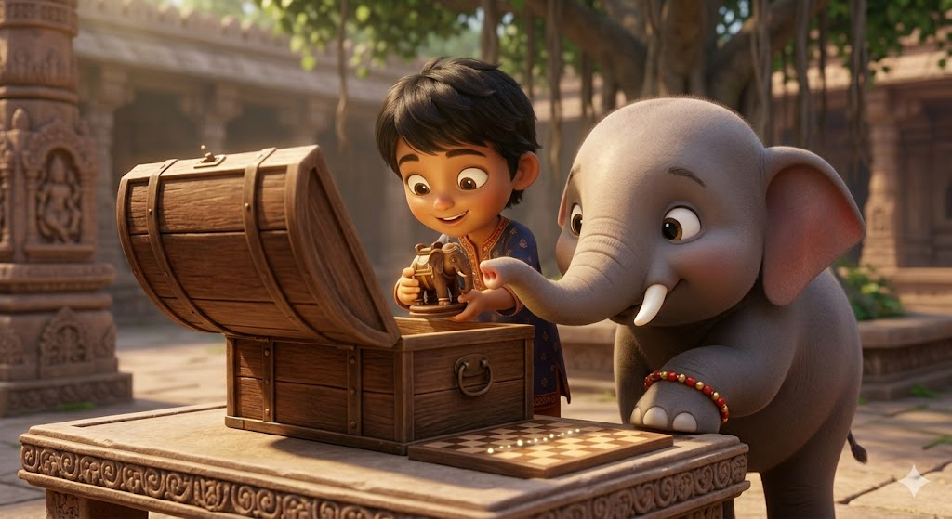
**Starting from the scene in image_79.png, the camera is zoomed in on the low carved stone table in the ancient Indian temple courtyard. Kibo and Tusk are standing. Kibo is holding up the dark wood Elephant Chaturanga piece (referenced from image_37.png, matching image_45.png), his face filled with wonder. Tusk, the stylized baby Asian elephant from image_2.png, referenced from image_79.png with his red and gold bead anklet and small ivory tusks, is using the tip of his trunk to gently hover over the piece. A small, wooden Chaturanga 8x8 chessboard section is on the table, with a glowing path on the squares. Soft, warm lighting, Pixar-like quality. No text or other elements.**

🖼️ Scena 3: Restul Armatei (Lecția: Piesele)
Instrucțiune: Salveaz-o ca scena_3.png. Aceasta este imaginea în care masa este plină cu toate cele 12 piese Chaturanga (perechile).
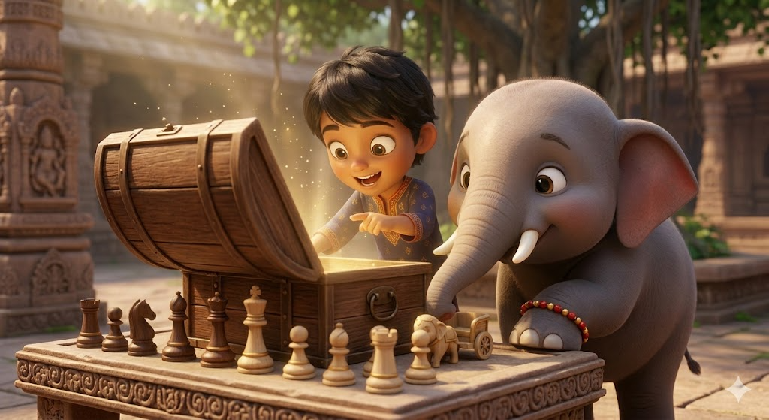
**A detailed 3D animated movie still, referencing the scene in image_79.png and referencing image_57.png and image_29.png. It focuses on the low carved stone table in the ancient Indian temple courtyard, referenced from image_17.png and image_79.png. The open wooden chest, referenced from image_79.png, is still on the table. Kibo and Tusk (pufos, colți mici, mărgele) are standing. The table surface is now covered with all twelve (12) Chaturanga pieces, in both dark wood and light birch wood versions (matching image_57.png and referenced in image_29.png - King, Minister, Horse, Chariot, Infantry). Kibo is pointing with wide-eyed excitement to the King piece. Tusk is using his trunk to gently hover over the Chariot piece, explaining its role. Soft, warm lighting, Pixar-like quality. No text.**

🖼️ Scena 4: Prima Mutare (Lecția: Setup-ul)
Instrucțiune: Salveaz-o ca scena_4.png. Aceasta este imaginea cu tabla 8x8 de piatră complet așezată.
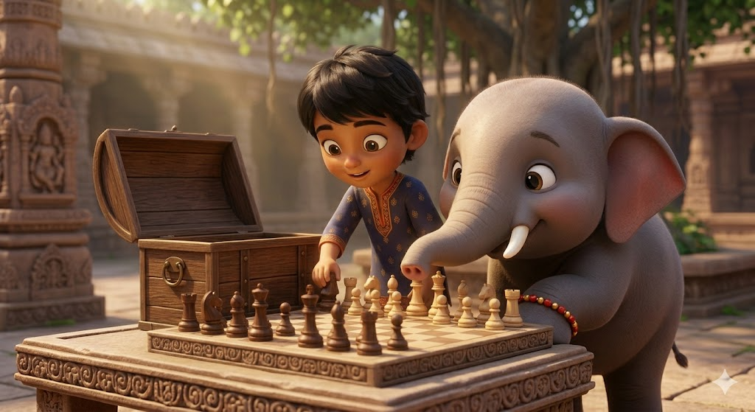
**A detailed 3D animated movie still, referencing the scene in image_79.png and image_30.png. It focuses on the low carved stone table in the ancient Indian temple courtyard. The open wooden chest, referenced from image_79.png, is still on the table. Kibo and Tusk (pufos, colți mici, mărgele) are standing. The table surface is now dominated by a complete 8x8 carved stone Chaturanga board (precursor to chess). The board is fully set up with all pieces, dark wood and light birch wood versions (matching image_57.png and referenced in image_29.png), in their starting positions. Kibo has his right hand resting on a dark wood Infantry Chaturanga piece (referenced from image_43.png). Tusk is using his trunk to gently hover over the next open square on the board, explaining the first move. Soft, warm lighting, Pixar-like quality. No text.**
🖼️ Scena 5: Final de Nivel (Felicitări)
Instrucțiune: Salveaz-o ca scena_5.png. Aceasta este imaginea de sărbătoare, cu floarea de iasomie și apusul auriu. 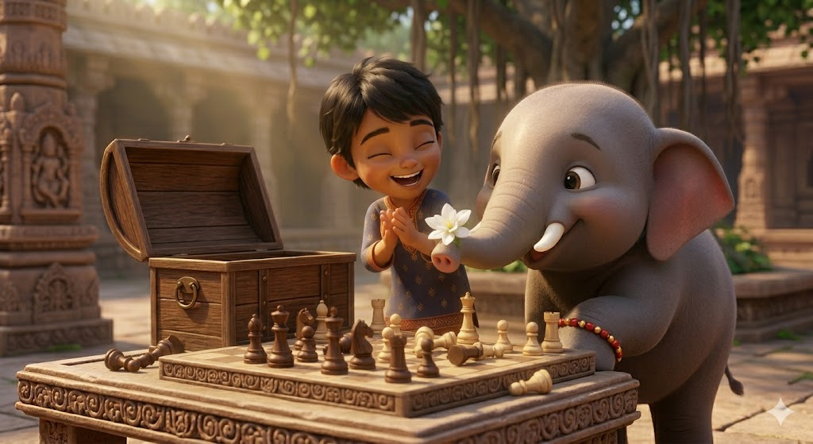
**A detailed 3D animated movie still, referencing the scene in image_79.png. It is a high-angle shot, looking down at the low carved stone table in the ancient Indian temple courtyard. The open wooden chest, referenced from image_79.png, is still on the table. Kibo and Tusk (pufos, colți mici, mărgele) are standing. The complete stone Chaturanga board (precursor to chess) from image_82.png is on the table, now slightly in disarray, suggesting a finished game. Kibo and Tusk are laughing joyfully, celebrating. Tusk has a beautiful white jasmine flower in his trunk, extending it towards Kibo as a congratulatory gift. Kibo has his hands clapped in happiness. Warm, golden sunset light filters through the temple banyan trees, casting long shadows. Pixar-like quality. No text.**

Problema cu piesele de sah care ar trebui sa fie de chaturanga o rezolvam prin asamblarea pieselor din kitul nostru.
În cod: Vom suprapune piesele noastre PNG corecte peste tabla de pe fundal. Piesele de șah moderne amestecate care se văd pe fundal vor fi pur și simplu acoperite de piesele noastre interactive corecte.

🗺️ Pasul 0: Harta (Hub-ul)
Utilizatorul dă click pe Punctul Roșu (India).

🎭 Pasul 1: Succesiunea celor 5 „Pagini” (Scene)
Nu sunt neapărat 5 pagini web diferite, ci mai degrabă 5 stări ale aceleiași aplicații. Când copilul termină ce are de făcut pe Scena 1, fundalul se schimbă lin spre Scena 2, și tot așa.
Pentru fiecare din cele 5 scene, Claude va rula următoarea „rețetă” folosind materialele noastre:
- Fundalul: Încarcă imaginea corespunzătoare (ex: scena_1.png).
- Dialogul (din Tabel): * Apare bula de text cu replica lui Kibo.
  - Apare butonul de „Play Audio” lângă el.
  - Apoi apare replica lui Tusk (text + audio).
- Interacțiunea (Sarcina):
  - Jocul se oprește și așteaptă copilul.
  - Exemplu la Scena 2: „Trage Elefantul pe pătratul sclipitor”.
- Tranziția:
  - Odată ce copilul a făcut mutarea corectă, apare butonul „Înainte” (sau se face trecerea automată) către scena următoare.

📋 Ce avem în „Dosarul India” pentru Claude:
Resursă | Sursa | Stare
5 Imagini de Fundal | Scenele 1-5 (pe care le-ai salvat) | ✅ Gata
Tabelul de Dialog | Tabelul cu replici și intonații | ✅ Gata
Piesele Interactive | Kit-ul PNG (Elefant, Rege etc.) | ✅ Gata
Logica de „Acoperire” | Strategia de a pune piesele corecte peste fundal | 💡 Notată

Noua Structură a Nivelului 1
Partea A: Introducerea Narativă
- Scena 1: Descoperirea cufărului (Poveste).
- Scena 2: Tusk arată Elefantul (Introducerea primei piese).
Partea B: Școala lui Tusk (Diagrame & Învățare)
Aici ieșim puțin din "scenă" și intrăm într-o zonă de interfață mai curată (tabla de șah mare pe tot ecranul).
- Diagrama 1 - Mișcarea Elefantului (Gaja): Tusk explică vizual (cu săgeți sclipitoare) cum sare piesa pe diagonală.
- Joculeț 1 - "Culege Bananele": Copilul trebuie să mute Elefantul pe tablă ca să "mănânce" niște fructe plasate pe diagonale.
- Diagrama 2 - Mișcarea Pionului (Padati): Kibo explică cum soldații merg doar înainte.
- Joculeț 2 - "Marșul Soldaților": Copilul mută 3 pioni până la capătul unei porțiuni de tablă.
Partea C: Scopul Jocului (Marea Poveste)
- Scena 3: Kibo scoate restul armatei.
- Poveste Vizuală: O scurtă animație sau diagramă care explică: "În Chaturanga, scopul este să protejezi Regele (Raja). Dacă Regele tău este prins, jocul se termină!"
Partea D: Verificarea (Mini-Quiz)
- Întrebare: „Care piesă sare peste alte piese?” (Atinge Calul).
- Întrebare: „Unde vrea să ajungă Regele?” (Loc sigur).
Partea E: Încheierea
- Scena 4: Prima mutare oficială pe tablă.
- Scena 5: Sărbătorirea (Bravo, Kibo! Ai făcut primele mutări!).

📝 Modificarea Dialogului Final (Scena 5)
Ai dreptate, trebuie să sune a victorie reală. Iată noul text:
- Tusk: „Bravo, Kibo! Ai învățat cum se mișcă armata și ai făcut primele tale mutări de căpitan!”
- Kibo: „A fost uimitor, Tusk! Acum știu că fiecare soldat are rolul lui. Sunt gata să văd unde a plecat cufărul mai departe!”
- Tusk: „Spre Persia, prietene! Acolo unde regulile se schimbă și magia crește.”

🛠️ Ce înseamnă asta pentru Claude?
Când îi dăm sarcina lui Claude, îi vom spune:
„Claude, între Fundalul 2 și Fundalul 3, inserează un Mod de Învățare (Learning Mode). În acest mod, ascunde personajele și afișează o tablă de șah interactivă mare. Folosește piesele noastre PNG. Jucătorul nu poate trece la Fundalul 3 până nu rezolvă cele 2 mini-puzzle-uri (Culege Bananele și Marșul Soldaților).”

Setul Complet de Reguli Chaturanga tradus pe înțelesul copiilor
Îl vom insera în secțiunea de învățare (Part B & C) între Scenele 2 și 4:

📜 Reguli de Aur: Cum se juca în India (Anul 600)
În India, tabla se numea Ashtapada (înseamnă „8 picioare”) și nu avea pătrate alb-negre, ci era toată de o singură culoare, adesea cu marcaje speciale (X-uri) în colțuri.
1. Armata (Piesele)
Fiecare piesă reprezenta o parte reală a armatei indiene:
- Raja (Regele): Se mișcă exact ca azi – un singur pătrat în orice direcție. Dacă este prins, s-a terminat jocul!
- Mantri (Sfetnicul/Ministrul): Atenție! Nu este Regina de azi. Se mișcă doar un singur pătrat pe diagonală. Este un paznic bătrân și înțelept care stă lângă Rege.
- Gaja (Elefantul): În regulile vechi, el sare peste un pătrat pe diagonală (aterizează pe al doilea pătrat). Este ca un tanc care dărâmă tot în cale!
- Ashva (Calul): Se mișcă exact ca azi – în formă de „L”. Este singurul care poate sări peste alte piese.
- Ratha (Carul de Luptă): Se mișcă exact ca Tura de azi – în linie dreaptă (sus, jos, stânga, dreapta), oricâte pătrate vrea.
- Padati (Infanteria/Soldații): Merg doar un pătrat înainte. Capturează piese tot pe diagonală (un pas).
2. Scopul Jocului
- Prinderea Regelui (Shah): Trebuie să încolțești Regele adversarului astfel încât să nu mai aibă unde să fugă.
- Victoria prin "Singurătate": În Chaturanga, dacă reușești să capturezi toate piesele adversarului și acesta rămâne doar cu Regele singur pe tablă, ai câștigat! (În șahul modern, asta e adesea remiză, dar indienii considerau că o armată nimicită înseamnă victorie).
3. Reguli care NU existau atunci (Diferențe față de șah):
- Fără Rocadă: Regele și Carul nu făceau schimb de locuri.
- Fără "En Passant": Soldații (Pionii) nu puteau sări două pătrate la prima mutare.
- Promovarea: Când un soldat (Padati) ajunge la capătul tablei, el devine un Mantri (Sfetnic), nu o Regină puternică.

🕹️ Joculețe Propuse (Sarcini pentru User):
Ca să fixăm aceste reguli, îi vom cere lui Claude să creeze 3 mini-jocuri rapide în „Școala lui Tusk”:
- Puzzle-ul Sfetnicului: „Ajută-l pe Mantri (Sfetnicul) să ajungă la Rege. Atenție, el poate merge doar un pas pe diagonală!” (Copilul trebuie să facă 3 mutări scurte pe diagonală).
- Săritura Elefantului: „Gaja, elefantul, vrea să sară peste râul de piatră. Mută-l pe pătratul marcat cu X (la două pătrate distanță pe diagonală).”
- Apasă pe Intrus: „Care dintre aceste piese NU se află în armata Chaturanga?” (Apar un Elefant, un Cal și o Regină modernă cu coroană mare. Copilul trebuie să atingă Regina).

🧱 Cum livrăm asta în cod:
Vom crea un obiect JSON simplu pentru Claude:
JSON
{
"level": "India",
"rules": [
{"piece": "Gaja", "move": "2 squares diagonal jump"},
{"piece": "Mantri", "move": "1 square diagonal"},
{"goal": "Capture all pieces OR trap the King"}
]
}

